温馨提示：
此套题为Word版，请按住Ctrl,滑动鼠标滚轴，调节合适的观看比例，答案解析附后。关闭Word文档返回原板块。
考题演练·跟踪检测
【高考题组】
1.(多选)(2014·全国卷Ⅱ)关于静电场的电场强度和电势,下列说法正确的是
( )
A.电场强度的方向处处与等势面垂直
B.电场强度为零的地方,电势也为零
C.随着电场强度的大小逐渐减小,电势也逐渐降低
D.任一点的电场强度总是指向该点电势降落最快的方向
【解题指导】解答本题时应注意以下三个方面：
(1)电场线处处与等势面垂直。
(2)电场强度与电势没有本质的联系。
(3)电场强度的方向就是电势降落最快的方向。
【解析】选A、D。由于电场线与等势面垂直,而电场强度的方向为电场线的方向,故电场强度的方向与等势面垂直,A项正确。电场强度为零的地方电势不一定为零,如等量同种正电荷连线的中点处的电场强度为零,但电势大于零,B项错误。电场强度大小与电场线的疏密有关,而沿着电场线的方向电势逐渐降低,电场线的疏密与电场线的方向没有必然联系,C项错误。任一点的电场强度方向总是和电场线方向一致,沿电场线的方向是电势降落最快的方向,D项正确。
2.(2015·广东高考)如图所示的水平匀强电场中,将两个带电小球M和N分别沿图示路径移动到同一水平线上的不同位置,释放后,M、N保持静止,不计重力,则
( )
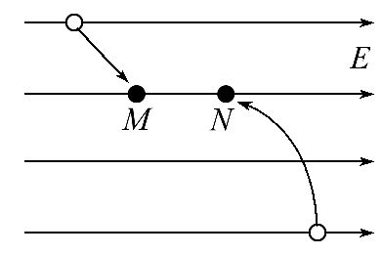
A.M的带电量比N的大
B.M带负电荷、N带正电荷
C.静止时M受到的合力比N的大
D.移动过程中匀强电场对M做负功
【解析】选B、D。对小球受力分析可得,两小球在电场力和库仑力的作用下处于平衡状态,又因其库仑力大小相等,故所受电场力大小相等,即q_{M}E=q_{N}E,所以M、N带的电荷量相等,A错误;M带负电,受到向左的电场力与向右的库仑力平衡,N带正电,受到向左的库仑力和向右的电场力平衡,B正确;静止时,受的合力都为零,C错误;M沿电场线方向有位移,电场力做负功,D正确。
3.(多选)(2015·海南高考)如图,两电荷量分别为Q(Q>0)和-Q的点电荷对称地放置在x轴上原点O的两侧,a点位于x轴上O点与点电荷Q之间,b点位于y轴O点上方。取无穷远处的电势为零。下列说法正确的是( )
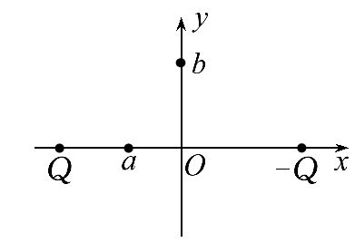
A.b点电势为零,电场强度也为零
B.正的试探电荷在a点的电势能大于零,所受电场力方向向右
C.将正的试探电荷从O点移到a点,必须克服电场力做功
D.将同一正的试探电荷先后从O、b两点移到a点,后者电势能的变化较大
【解题指导】解答本题可按以下思路进行：
(1)先根据等量异种电荷电场线的特点判断a、b两点的场强与电势。
(2)再通过W=qU结合功能关系判断电势能的变化。
【解析】选B、C。因为等量异种电荷在其连线的中垂线为等势线,因为中垂线延伸到无穷远处,所以中垂线的电势为零,故b点的电势为零,但是电场强度不为零,A错误;等量异种电荷连线上,电场方向由正电荷指向负电荷,方向水平向右,在中点O处电势为零,O点左侧电势为正,右侧电势为负,又知道正电荷在正电势处电势能为正,故B正确;O点的电势低于a点的电势,将正的试探电荷从O点移到a点,电场力做负功,所以必须克服电场力做功,C正确;O点和b点的电势相等,所以先后从O、b两点移到a点,电场力做功相等,电势能变化相同,D错误。故选B、C。
4.(多选)(2014·全国卷Ⅰ)如图,在正点电荷Q的电场中有M、N、P、F四点,M、N、P为直角三角形的三个顶点,F为MN的中点,∠M=30°。M、N、P、F四点处的电势分别用φ_{M}、φ_{N}、φ_{P}、φ_{F}表示。已知φ_{M}=φ_{N},φ_{P}=φ_{F},点电荷Q在M、N、P三点所在平面内,则( )
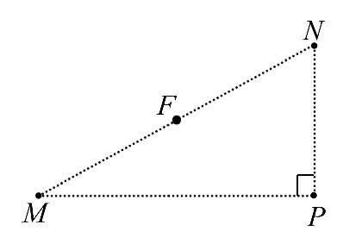
A.点电荷Q一定在MP的连线上
B.连接PF的线段一定在同一等势面上
C.将正试探电荷从P点搬运到N点,电场力做负功
D.φ_{P}大于φ_{M}
【解析】选A、D。本题考查了电场问题。根据题意分别画出MN和FP的中垂线,由几何关系知,两中垂线交点在MP连线上,如图。
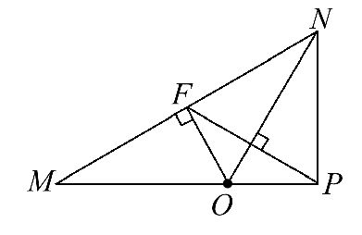
点电荷在图中的O位置,A项正确,B错误;因为是正电荷形成的电场,将正电荷从P搬运到N,电场力做正功,C项错误;因为是正电荷形成的电场,越靠近场源电荷的等势面电势越高,D项正确。
【模拟题组】
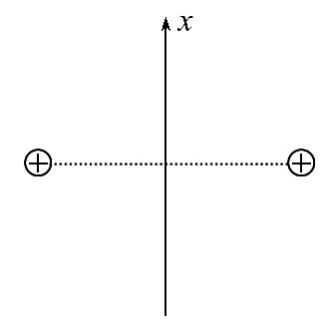
5.(多选)(2016·哈尔滨模拟)如图所示,以等量同种点电荷的连线中点为原点,两点电荷连线的中垂线为x轴,E表示电场强度,φ表示电势,根据你已经学过的知识判断,在下列E-x图象和φ-x图象中,可能正确的是( )
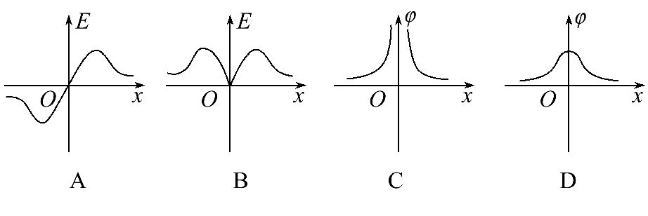
【解析】选A、D。在两电荷连线的中点,由于两个电荷在此处产生的场强大小相等、方向相反,所以该处场强为零,在无穷远处场强也为零,所以两点电荷连线的中点到无穷远场强是先增大后减小,且场强关于电荷连线对称,故选项A正确,B错误;两点电荷连线的中垂线上场强方向从中点指向无穷远,且电势逐渐降低,故选项C错误,D正确。
6.(多选)(2016·洛阳模拟)如图所示,在平面直角坐标系中有一底角是60°的等腰梯形,坐标系中有方向平行于坐标平面的匀强电场,其中O(0,0)点电势为6V,A(1,)点电势为3V,B(3,)点电势为0V,则由此可判定( )
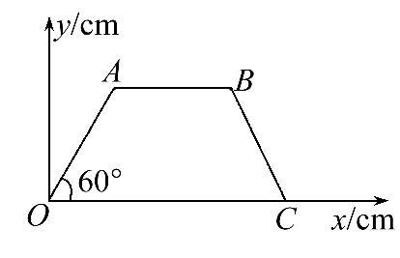
A.C点电势为3V
B.C点电势为0V
C.该匀强电场的电场强度大小为100 V/m
D.该匀强电场的电场强度大小为100V/m
【解析】选B、D。由题意可知C点坐标为(4,0),在匀强电场中,任意两条平行的线段,两点间电势差与其长度成正比,所以=,代入数值得φ_{C}=0V,选项A错误,B正确;作BD∥AO,如图所示,则φ_{D}=3V,即AD是一条等势线,电场强度方向
OG⊥AD,由几何关系得OG=cm,由E=得E=100V/m,选项C错误,D正确。
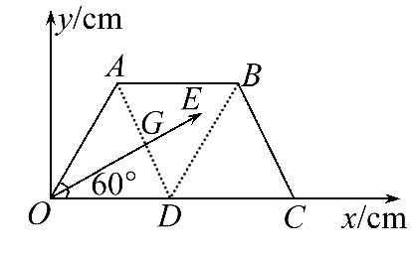
【加固训练】
如图所示,在平面直角坐标系中,有方向平行于坐标平面的匀强电场,
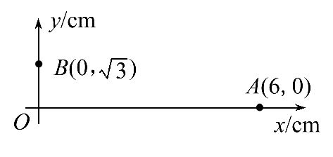
其中坐标原点O处的电势为0V,点A处的电势为6V,点B处的电势为3V,则电场强度的大小为( )
A.200V/m B.200V/m
C.100V/m D.100V/m
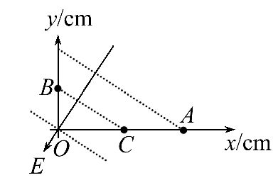
【解析】选A。x轴上OA的中点C的电势为3V,则BC的连线为等势线,如图所示,电场的方向与等势线垂直,且由电势高处指向电势低处,根据几何关系,O点到BC的距离为d=1.5cm,所以E==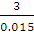V/m=200V/m,故选项A正确。
关闭Word文档返回原板块

